

HZXD-F-38-600V/放30-50A
蓄电池放电测试仪
技术参数
TECHNICAL PARAMETERS

武汉赫兹电力设备有限公司
WUHAN HERTZ POWER EQUIPMENT CO.,LTD

技术参数

产品名称：蓄电池放电测试仪
产品型号：HZXD-F-38-600V/30-50A

一、产品简介
HZXD-F蓄电池放电测试仪是专门用于蓄电池组(24V、48V、110V、220V、380V、480V)进行核对性放电试验、蓄电池组剩余容量测试、电池日常维护及检验直流电源带载能力而设计。根据铅酸电池和锂电池的放电特点，该测试仪可以实时监控放电过程中的电池电压、放电电流、放电时长、放电容量等参数。仪器采用嵌入式操作系统，自动完成整个放电过程，完全实现智能化。可生成各种直观反应蓄电池组性能的曲线、柱图、报表等，并可放大、查询、打印。可以对电池性能进行分析，让电池组维护与管理更加轻松、科学、从而延长电池组的使用寿命。功耗元件采用新型PTC，体积小、重量轻、移动方便。整机由微处理器控制，液晶显示、中文菜单。可广泛应用于通信、电力、铁塔、电池厂家、新能源车企、铁路、地铁、石化等各个行业。具有操作简便、放电安全等优点，是直流系统运维测试的理想测试工具。
若与无线单体巡检模块配合使用，可以有效的监控电池组中单体电池电压，及时发现性能严重恶化的故障电池。

二、特点及主要功能
1）具有蓄电池组恒流放电功能：恒流放电电流连续可调，精确测量蓄电池组容量。
2）测试电压范围宽：覆盖38V-600V电压范围电池组放电测试，最大放电电流达到50A，一机多用，满足多种电压等级（12V/24V/48V/110V/220V/380V/480V）的电池组测试。
3）产品放电采用高分子聚合物正温度系数电阻（Polymeric Positive Temperature Coefficient ）安全系数高，避免了红热现象，环境适应能力更强，使整个放电测试过程更安全稳定
4）主控板采用进口意法半导体公司(STMicroelectronics)的高性能ARM为CPU: 性能稳定、频率高、功能强大，放电过程采用双CPU冗余设计，主副CPU协同工作，最大程度地保护测试的安全可靠性。
5）7寸真彩色触控显示屏：采用1024x800分辨率高清触摸显示屏，可直观显示柱状图、表格、曲线图、数据报表、帮助文档等。触控板采用军工级多层复合薄膜电阻式触摸板，特别适用于直流蓄电池机房及高频充电机产生的电磁干扰和瞬变脉冲干扰。
6）具备多个测试模板预设功能：内置有六种常用的测试参数模板，模板数据掉电可保存，省去每次开机重新设置的步骤，上电即可开始测试，真正一键启动，让测试简单高效。
7）历史数据曲线查看：可将内置的数据文件以图表和波形曲线的形式进行查询，以及对波形图的放大、缩小、左移、右移等多角度显示。
8）强大的数据储存及备份功能：内置16GB数据存储空间，可存储大于1000组充放电数据，并支持历史数据查看、分析、删除等功能，配有16G U盘，通过PC端上位机软件进行数据分析及备份管理。
9）具备校准功能：仪器带有电压、电流校准修正功能，可现场对测量误差进行校准修正，保证测量精度。该功能尤其适用于对仪器读数与现场仪表有一致性要求时使用。
10）可设定多种放电测试告警功能：包括放电容量、放电时长、单体电压阈值、整组电压阈值等其中任一测试条件达到后自动停止充放电，以及具有过电压、过电流、过温、电压测试端子反接等多种测试故障报警显示。
11）丰富的拓展接口：仪器背面具有多机并联、远端控制、USB等通讯接口。
12）配备专业的上位机分析管理软件：能对设备生成的测试数据进行深度的分析，单体电压曲线、整组电压曲线、整组电流曲线、单体柱状图，实时数据表格，以及上位机软件密码保护，实验结论等功能，可根据需求自动生成Excel或Word文档格式报表后打印存档。

- 技术指标
蓄电池放电测试仪=整组容量测试+恒流放电+恒功率+无线单体巡检（选配）
产品型号 | HZXD-F-38-600V/30-50A
电压监测范围 | 0-600V
放电恒流范围 | 38V-600V
放电电流 | 38V-456V：50A 456V-600V：30A
仪器功能特性
显示功能 | 7寸LCD液晶触摸屏，分辨率1024x800
电压测量精度 | ±0.5%FS+0.1V
电流测量精度 | ±1%FS+0.1A
放电电流显示精度 | 0.1A
数据保存容量 | 内置：16Gbit FLASH；外置16G储存
数据通讯 | RS485*3；USB*1
工作模式 | 恒流放电、恒功率放电 ，可并机/从机控制
保护性能（液晶显示提醒+蜂鸣器告警）
主机保护功能 | 过温、过流、电流失控触发停机保护
反接保护功能 | 极性接反声光告警提示
异常保护 | 电源线掉电、主电缆掉电
过温保护 | 内置温度传感探头，温度超过75℃，设备自动停止放电
急停保护 | 外置空开断路器，用于紧急停机保护
工作环境
散热方式 | 强制风冷
温 度 | 工作温度范围：-5～50℃ 贮藏温度：-40～70℃
湿 度 | 相对湿度：0～90%（40±2℃）
海 拔 | 额定海拔 ≤4000 米
工作电源
电 压 | 单相三线制 : 220V AC（–20%～+30%），频率 :45～65Hz；
耐压测试 | 输入－机壳： 2200Vdc 1min
耐压测试 | 输入－输出： 2200Vdc 1min
耐压测试 | 输出－机壳： 700Vdc 1min
安 全 性 | 满足 EN610950
仪器尺寸
主机尺寸（mm） | 仪器尺寸（613mm*225mm*390mm）
设备重量 | 22 KG
备注 | 本设备带防潮铝合金拉杆箱，如需其它电压等级及电流等级设备可咨询我公司。

- 主要配置
序号 | 品名 | 数量 | 产品实物图片
1 | 主机 | 1 | 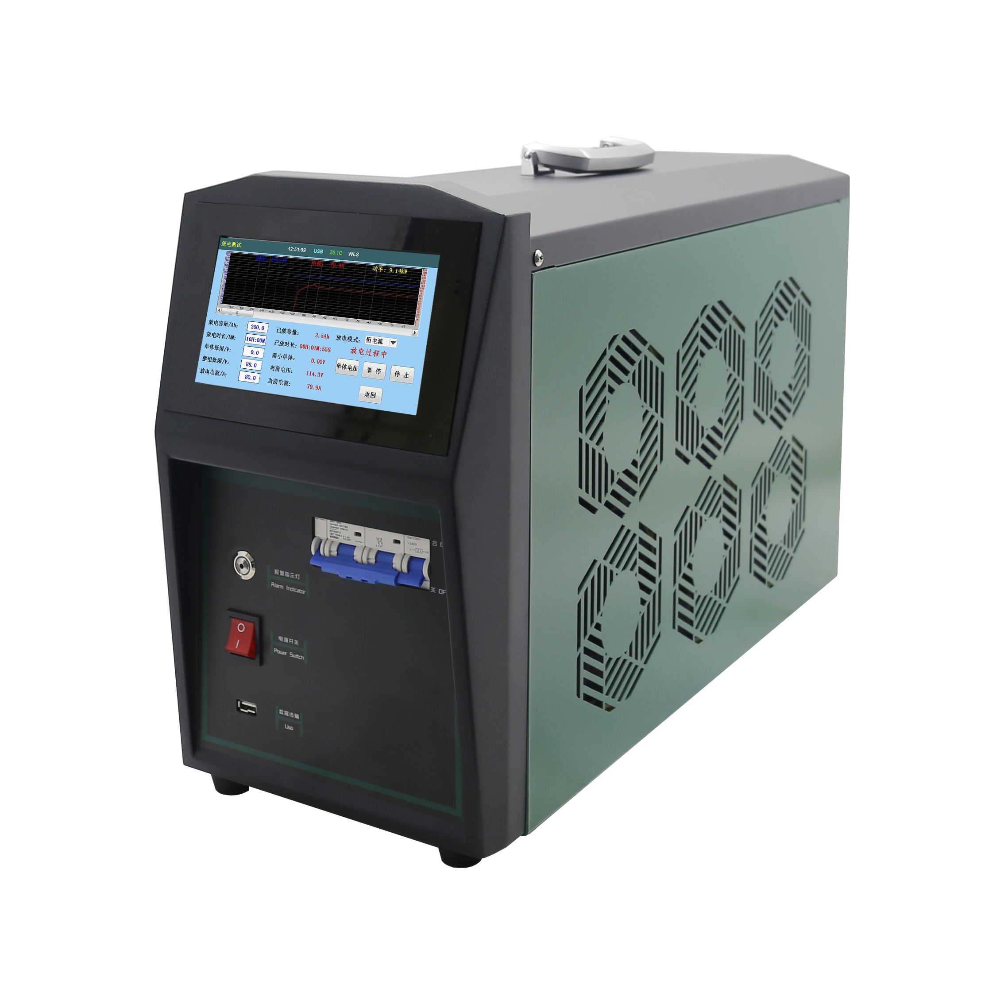
2 | U盘/天线 | 1 | 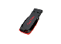  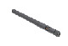
3 | 放电电缆/电压采集线  （红、黑各一个） | 1 | 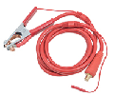  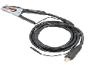
4 | AC220V电源线 | 1 | 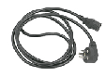  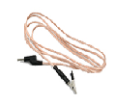
5 | 接地线
6 | 说明书 | 1 |   
7 | 合格证 | 1

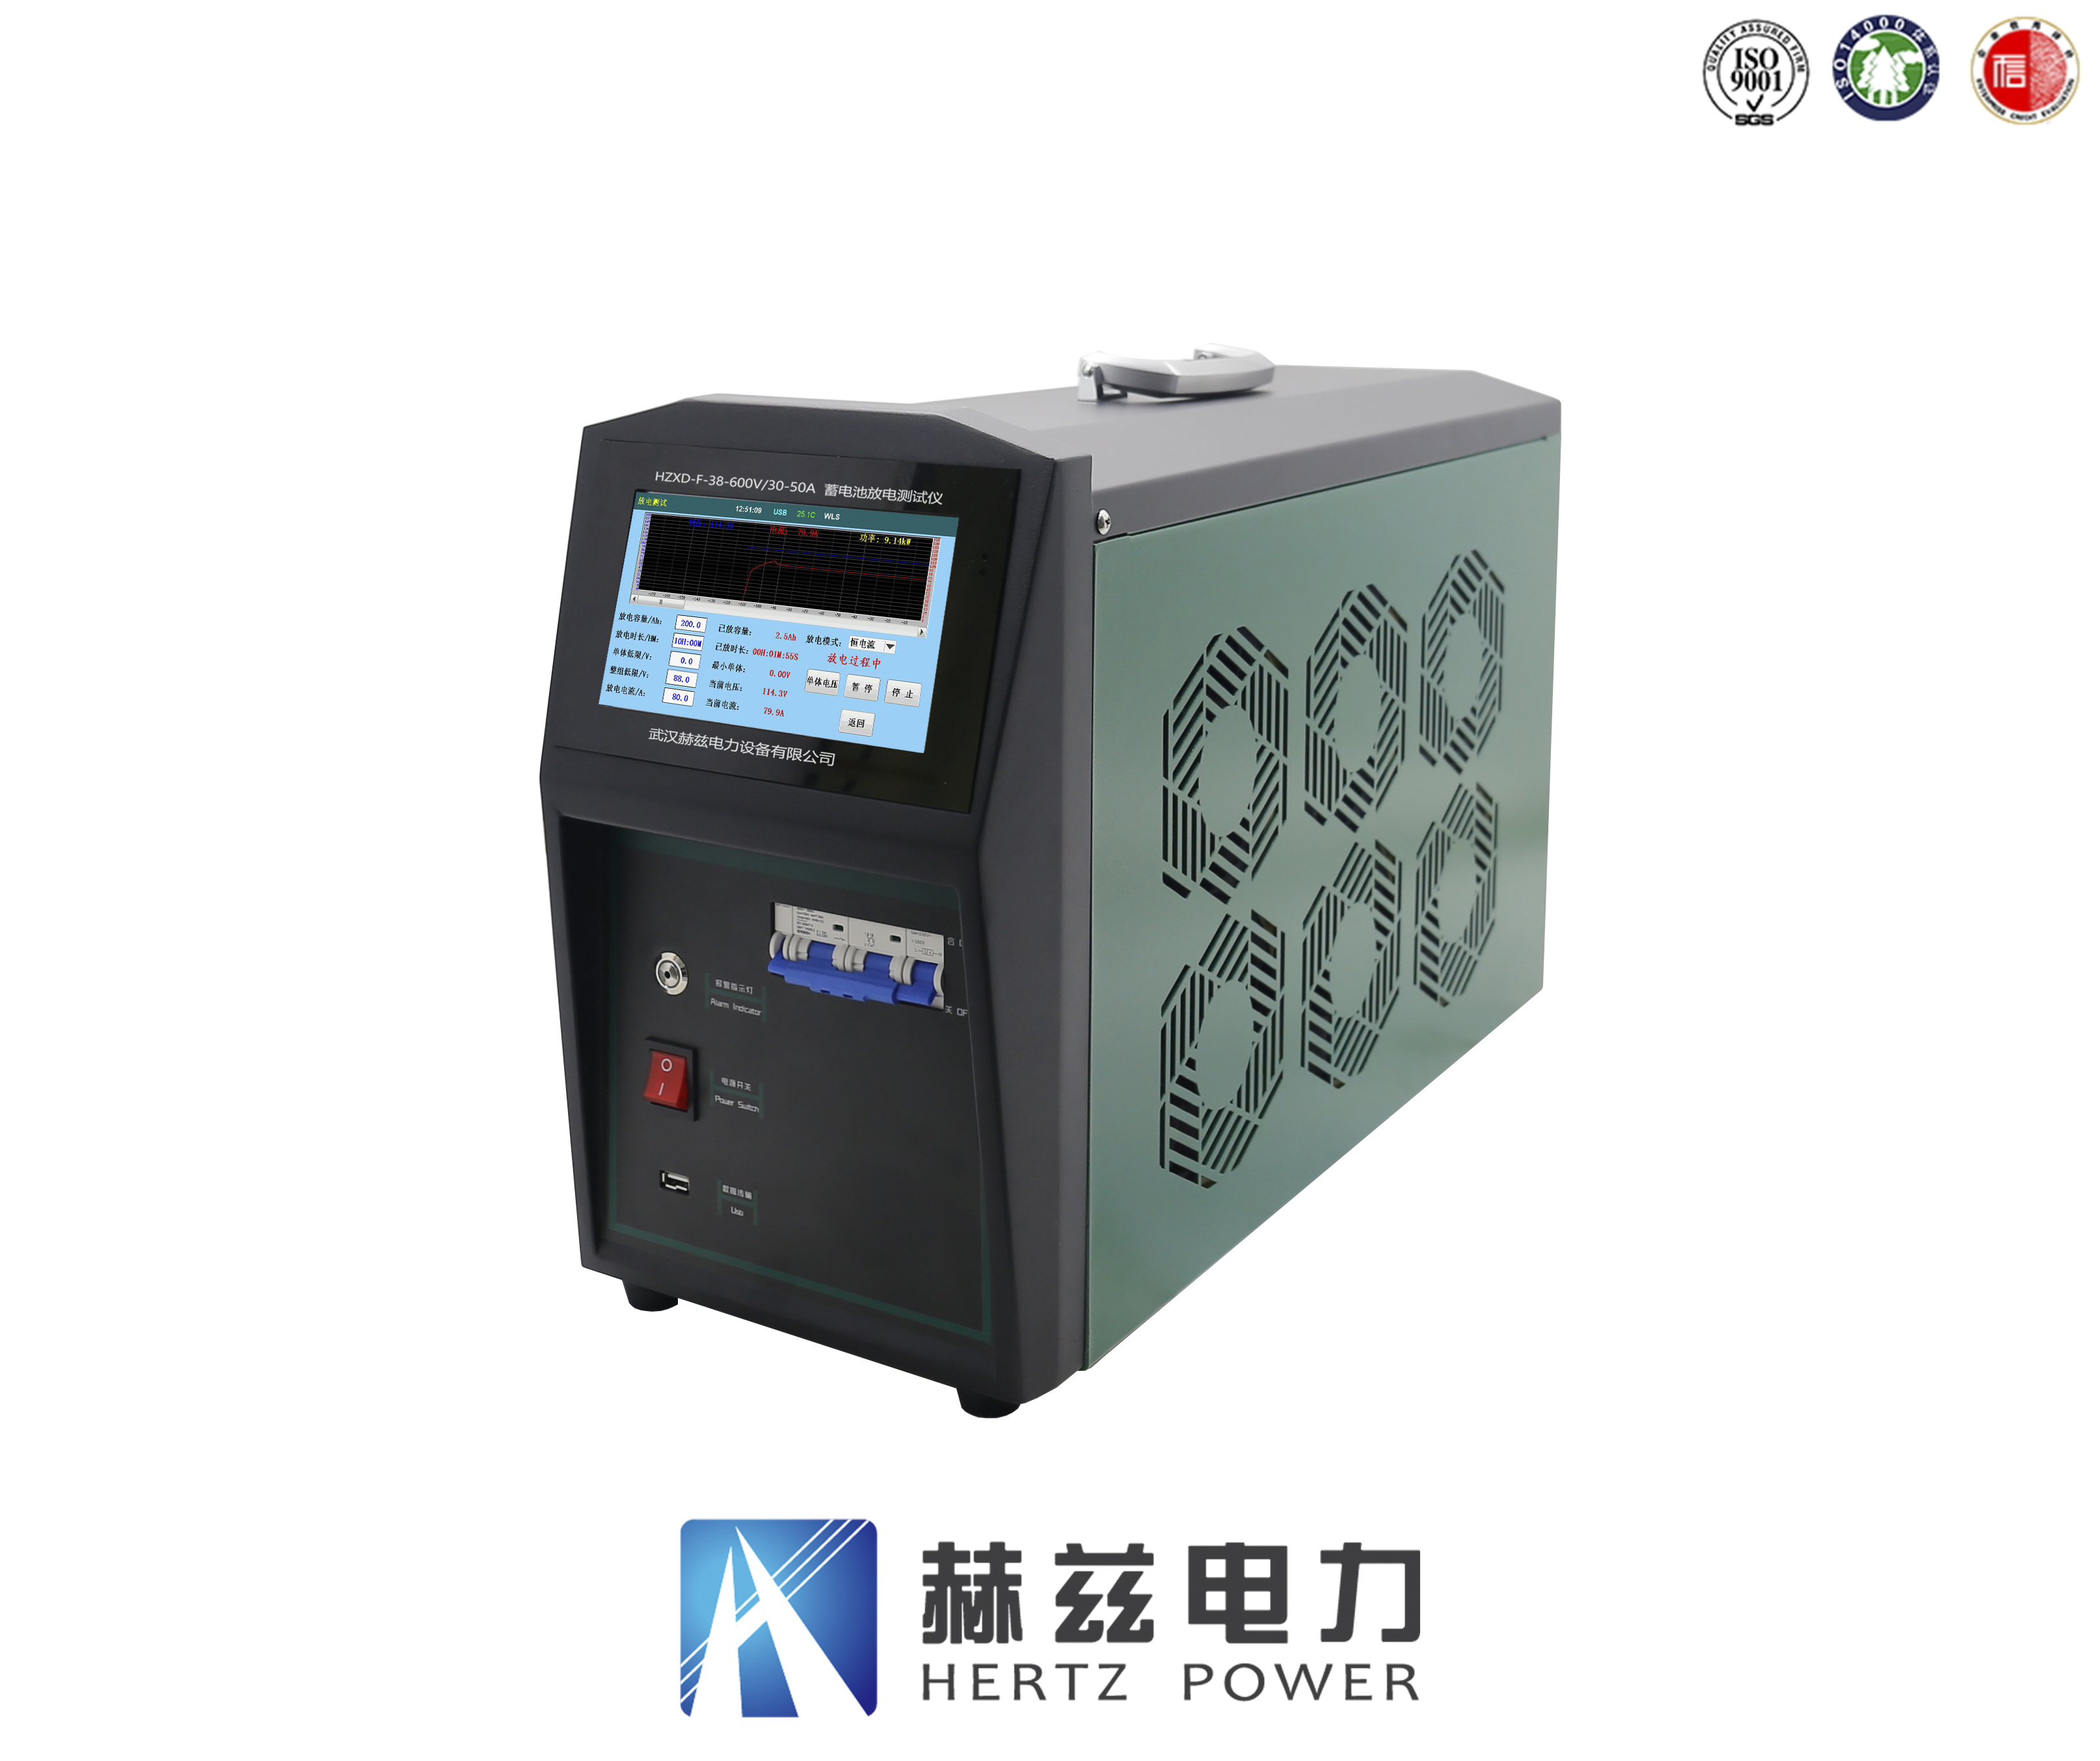
五、产品图片

六、宽电压产品选型
电压范围 | 产品规格 | 适用电池组电压 | 产品图片
10~300V | 10~19V：0~50A  19~180V：0~100A  180~300V：0~50A | 12V、24V、36V、48V、72V、96V、110V、220V、240V | 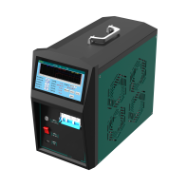
10~300V | 10~19V：0~80A  19~180V：0~120A  180~300V：0~80A | 12V、24V、36V、48V、72V、96V、110V、220V、240V | 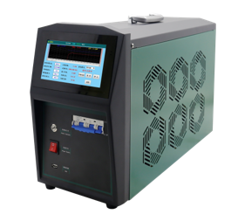
10~300V | 10~19V：0~150A  19~180V：0~250A  180~300V：0~150A | 12V、24V、36V、48V、72V、96V、110V、220V、240V | 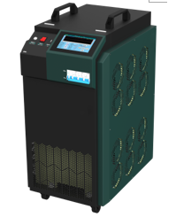
10~480V | 10~19V：80A  19~180V：120A  180~300V：100A  300~480V：50A | 12V、24V、36V、48V、72V、  96V、110V、220V、240V、380V
38~600V | 38~300V：50A  300~600V：25A | 48V、72V、96V、110V、220V、240V、  380V、480V
10~600V | 10~19V：80A  19~180V：120A  180~300V：80A  300~600V：35A | 12V、24V、36V、48V、72V、96V、110V、220V、240V、380V、480V
10~600V | 10~19V：150A  19~180V：240A 180~300V：150A 300~600V：35A | 12V、24V、36V、48V、72V、96V、110V、220V、240V、380V、480V

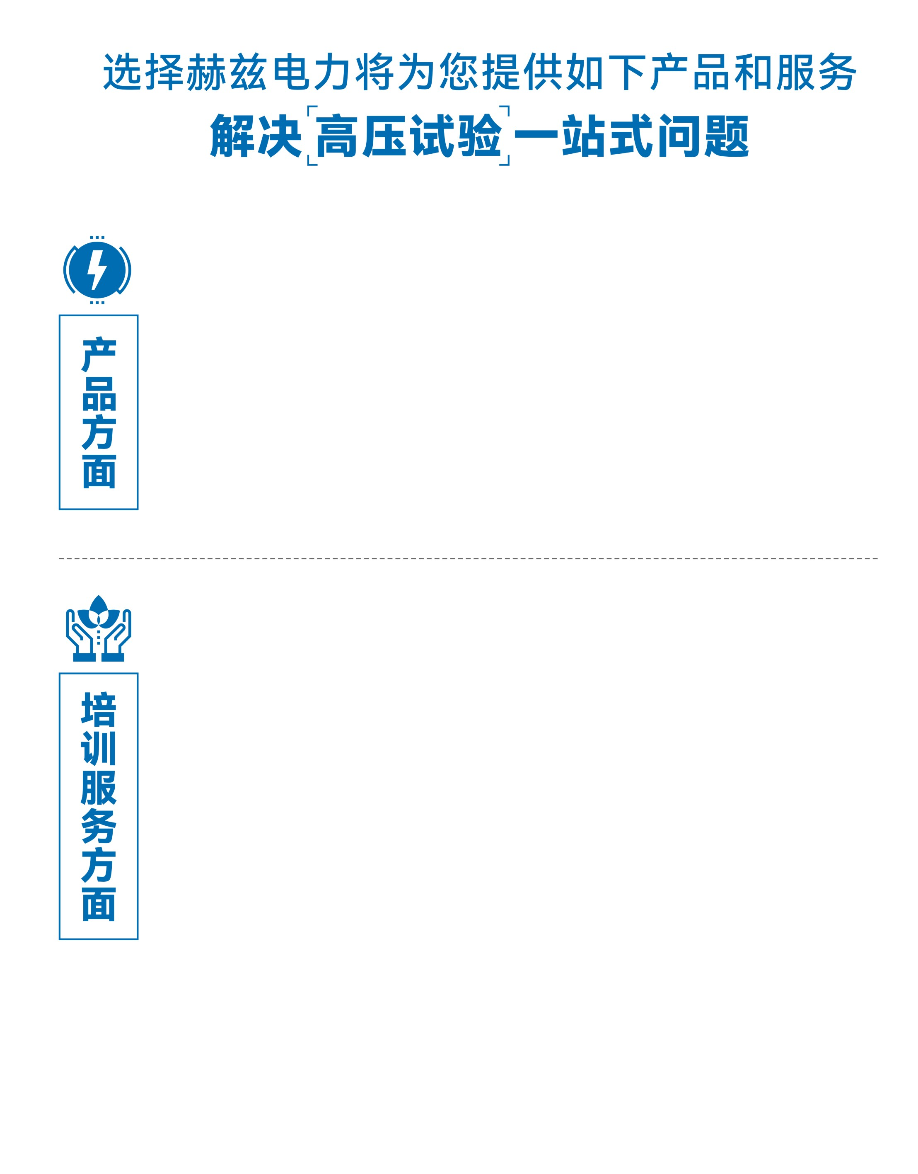
1.产品轻便、体积小、重量轻；
2.产品操作简单，提高现场操作效率；
3.产品质量可靠，精度高，现场使用起来稳定，售后问题少；
4.报价后发技术参数和图片确认，方便满足客户现场使用要求；
5.提供纸质版和电子版说明书方便现场使用；
6.提供第三方检测报告，合格证保修卡，出厂检测报告，质量可靠，方便
在现场甲方单位和监理方随时检查；
7.提供产品操作视频，方便入职新员工操作使用。
1.报价单、合同中提供售后服务承诺书；
2.设备外箱标有技术支持手机号、售后24小时技术支持，售后服务响应速
度快；
3.提供上门服务现场技术指导，解决新人不会操作使用的问题，0基础教学；
4.可以帮客户安排到指定第三方单位校准送检出报告；
5.签订合同后第一时间建立微信VIP客户服务群，及时提供发货物流情况，
多人提供现场技术支持服务，定期分享最新的行业资讯、技术知识、相
关试验规程等；
6.提供现场试验报告模版；
7.提供预防性试验和交接性试验等最新试验规程；
8.提供产品技术培训PPT；
9.提供电气现场作业指导书；
10.在客户着急使用情况下提供备用设备；
11.协助客户安排人员特种作业考证，如高低压电工证，高处作业证，焊
工证，电气试验证，继电保护证，电力电缆证等。

售后服务和质量承诺书

为了更好的服务用户，做好及时的使用指导和售后服务，武汉赫兹电力设备有限公司以“技术领先、质量可靠、轻便易用”为产品宗旨和“快速响应、达到满意、超过期望”为服务宗旨，保证用户在购买、使用、维护产品的每一个过程中都有非常完美的客户体验。

一、产品质量承诺：
1、产品的制造和检测均符合国家标准及行业标准。
2、我公司所提供的产品在质保期内如果存在质量问题，我公司保证全力解决，达到用户满意。

二、产品的质保：
自整机收到货后提供壹年免费维修，终身维护服务。在仪器的使用年限内，本公司将长期提供仪器的维护、使用培训、软件升级、配件供应等相关服务。

三、售后服务能力：
- 在设备的设计使用寿命期内，我公司承诺保证设备的正常使用。壹年内出现故障免费保修，超过壹年或因用户使用不当造成损坏，仍免费提供技术服务，如需更换零部件，仅收取材料成本费。
- 仪器在质保期内如出现故障，请及时与本公司联系，我们将根据情况采取下列措施之一为您服务：□返厂维修 □上门维修 □更换新仪器 □提供应急备品

四、服务管理制度及体系：
1、售前服务： 免费向用户提供技术资料，安排客户对我公司进行考察。
2、售中服务： 为防止用户选型不当而造成不必要的损失，我公司为用户提供专业的技术选型和指导。在发货前公司会拍摄专业的产品操作视频进行指导，确保正确使用该产品，同时也可以通过电话、视频进行技术交流，让用户用得安心。
3、售后服务： 我公司在2小时内响应维护服务，24小时技术支持，可以通过电话、视频进行指导，为更好的做产品售后服务工作，及时接收用户反馈的问题，公司设有专门的售后服务电话：027-83267669，有专业人员接听并及时做好反馈记录，并提供解决问题的办法。如有需要到现场指导的，公司会根据客户实际情况（本省之内）24小时内到达现场处理，外地（外省）48小时到达现场处理，安排相关专业人员到指定地点进行及时指导。除此之外，我公司将定期回访客户的使用情况，提供专业的技术支持，做好回访记录。
4、售后服务申明：本公司所提供的技术支持服务均为免费服务。

